Проект наказу МОЗ про внесення змін до наказу МОЗ № 220 від 14.04.2015 року «Про взаємодію Міністерства охорони здоров'я України та ДП "Державний експертний центр Міністерства охорони здоров'я України"
Система реєстрації лікарських засобів в Україні була побудована на виконання Доручення Президента від 19.04.2000 року (слайд 2) щодо приведення її до вимог Європейського Союзу та ВООЗ.
Чому ВООЗ? Директиви ЄС регулюють вимоги до якості та ефективності лікарських засобів та їх обігу у контексті системи забезпечення якості від розробки до виходу їх на ринок. Відповідно до ст. 85с директиви ЄС№ 2001/83, система застосування, зокрема, аптечна діяльність регулюється виключно національним законодавством, оскільки ці заклади відносяться до закладів охорони здоров’я, а система застосування лікарських засобів побудована на принципах і рекомендаціях ВООЗ з врахуванням національних особливостей, традицій, тощо.
За основу була взята система реєстрації Німеччини.
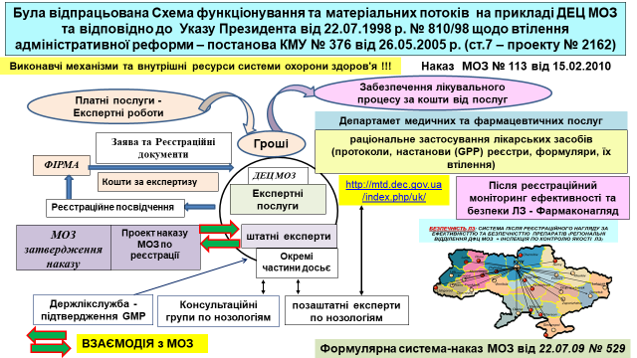
Крім того, що ДЕЦ є експертним органом у сфері реєстрації лікарських засобів, низкою наказі МОЗ на ДЕЦ було покладені обов’язки щодо розробки та втілення формулярної системи щодо раціонального застосування лікарських засобів, для чоло утворено Департамент медичних та фармацевтичних послуг, а у 2012 році, ДЕЦ наказом МОЗ від 08.10.2012 року № 786 http://old.moz.gov.ua/ua/portal/dn_20121008_786.html він був визначений головною організацією у сфері розробки медико-технологічних документів зі стандартизації медичної допомоги, проектів нормативних актів щодо медичного, в тому числі фармацевтичного (належної аптечної практики - GPP), обслуговування та фармаконагляду.
Низкою наказів МОЗ, зокрема, № 113 від 15.02.2010, затверджувалися регламенти взаємодії МОЗ з ДЕЦ, які передбачали, що усі проекти наказів, які відносяться до компетенції ДЕЦ, готує сам ДЕЦ, а відповідний департамент МОЗ, забезпечую погодження цього проекту з відповідальними особами МОЗ, яких це питання стосується, а юридичне управління здійснювало вибіркову перевірку у ДЕЦ наявності реєстраційних документів препаратів, включених до проекту наказу і такі накази підписувалися протягом тижня. На підставі цього наказу ДЕЦ видавав реєстраційні посвідчення, які за визначенням Наказу МОЗ № 426 від 26.08.2005 року (у останні редакції) є документ, у якому міститься інформація про лікарський засіб (медичний імунобіологічний препарат), зареєстрований в Україні та внесений до Державного реєстру лікарських засобів України та міжвідомчої бази даних про зареєстровані в Україні лікарські засоби, тобто цей документ ні має статусу дозвільного документу, а носить інформаційний характер.
Цьому Дорученню президента передували два Укази президента щодо адміністративної реформи, тобто системи державного управління.
Концепція адміністративної реформи в Україні, та заходи щодо впровадження Концепції адміністративної реформи в Україні, схвалених чинним Указом Президента України від 22 липня 1998 року N 810/98, який є чинним по сьогодні https://zakon.rada.gov.ua/laws/show/810/98, суть якої наведена на слайді 3
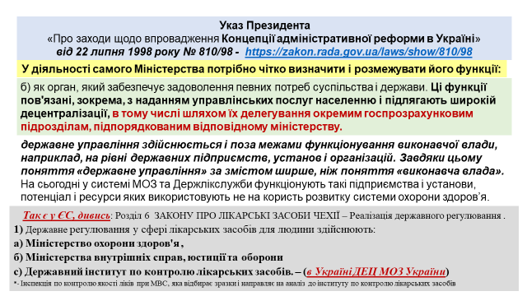
Указ Президента від 15 грудня 1999 року № 1573/99 «Про зміни у структурі центральних органів виконавчої влади» https://zakon.rada.gov.ua/laws/show/1573/99, яким було скорочено кількість Центральних органів виконавчої влади (ЦОВВ) майже удвічі - з 89 до 46, зокрема ліквідовані були Деркоммедбіопром, Нацагентство, тощо і їх функції передані МОЗ. Цей Указ втратив чинність згідно з Указу Президента України Януковича від 9 грудня 2010 року № 1085/2010, який є чинним по сьогодні https://zakon.rada.gov.ua/laws/show/1085/2010 і яким було збільшено кількість ЦОВВ до 76 і який був трансформований у Закон Про ЦООВ (Сл.5).
Указом від 9 грудня 2010 року № 1085/2010 були визначені ЦОВВ з новими повноваженнями (див. ст. 17 Закону Про ЦОВВ), які спрямовувалися Кабінетом Міністрів через профільного Міністра у порядку визначеному постановою Кабміну від 21.12.2005 року № 1229 «Порядок спрямування і координації діяльності центральних органів виконавчої влади через відповідних міністрів», зокрема, Агентства – ЦОВВ по управлінню об'єктами державної власності; Держслужби - надання адміністративних послуг; Інспекції - здійснення державного нагляду (контролю). Постановою Кабінету Міністрів України від 21 березня 2011 р. N 283 «Про визнання такими, що втратили чинність, деяких актів Кабінету Міністрів України» Порядок спрямування цих ЦОВВ через профільного Міністра було скасовано і по-сьогодні ці ЦООВ працюються самі по собі, що стало фундаментом корупції.
Другим моментом було те, що речення «державні послуги» було замінено на «адміністративні послуги», але Закон Про адміністративні послуги було прийнято лише 6 вересня 2012 року за № 5203-VI, а до цього чиновники МОЗ почали придумувати на власний розсуд і затверджувати наказами МОЗ, однією із такою адміністративною послугою стало видача реєстраційного посвідчення, яке позиціонувалося як дозвільний документ. А тому Наказом МОЗ № 98 від 09.02.2012 (тобто за півроку до виходу Закону, де читко сказано, що суб'єкти надання адміністративної послуги та самі адміністративні послуги визначаються Законами, а не наказами МОЗ (сл. 6)) була затверджена процедура видачи реєстраційного посвідчення як адміністративної послуги, де кожен крок експертного органу щодо формування наказу МОЗ про реєстрації дублюється чиновниками МОЗ (сл.7 – зеленим кольором наведено маршрут паперів між ДЕЦ і МОЗ) який суттєво ускладнив виходу наказів МОЗ щодо реєстрації та початку клінічних випробувань у порівняні з маршрутом слайду 4. У 2015 році наказом МОЗ № 220 від 15.04.2015 року процедура прийняття наказів МОЗ щодо реєстрації не лише не була приведена до вимог чинного законодавства щодо адміністративних послуг (слайд 6), зокрема, у наказі МОЗ від 26 серпня 2005 року N 426, зареєстрований в Міністерстві юстиції України 19 вересня 2005 р. за N 1069/11349 (у останні редакції) визначено: 50) реєстраційне посвідчення на лікарський засіб (медичний імунобіологічний препарат) - документ, у якому міститься інформація про лікарський засіб (медичний імунобіологічний препарат), зареєстрований в Україні та внесений до Державного реєстру лікарських засобів України та міжвідомчої бази даних про зареєстровані в Україні лікарські засоби. Тобто цей документ є інформаційний, а не дозвільний, а тому його видача не може бути віднесена до адміністративної послуги.
Відповідно до вищенаведеного, пропонується внести зміни до наказу МОЗ № 220 від 15.04.2015 «Про взаємодію Міністерства охорони здоров'я України та ДП "Державний експертний центр Міністерства охорони здоров'я України" та привести його за змістом до Наказу МОЗ № 113 від 15.02.2010, який суттєво спрощує процедуру видачи реєстраційного посвідчення.
Логіка внесення таких змін випливає із постанови КМУ «Про завершення реформування структури апарату деяких міністерств» від 24 жовтня 2018 р. № 946 https://zakon.rada.gov.ua/laws/show/946-2018-%D0%BF (слайд 8), відповідно до якої у МОЗ, як учасника пілотного проекту щодо реформування структури апарату, були введені нового типу структури – Директорати: «Директорат міністерства є самостійним структурним підрозділом апарату міністерства, що утворюється для виконання завдань, пов’язаних із забезпеченням формування державної політики в одній або кількох сферах компетенції міністерства, координацією та моніторингом її реалізації», але який не може надавати адміністративних послуг, оскільки для цього ця постанова передбачає: «4. У структурі апарату міністерства можуть утворюватися самостійні структурні підрозділи (департаменти, управління, відділи, сектори), які виконують функції з надання адміністративних послуг, управління об’єктами державної власності або здійснення державного нагляду (контролю)».
На сайті МОЗ у розділі структура МОЗ не визначено департаменту по наданню адміністративних послуг, але наведено структура і коло компетентності Фармацевтичного директорату:
5. ФАРМАЦЕВТИЧНИЙ ДИРЕКТОРАТ
5.1. Експертна група з питань допуску на ринок лікарських засобів
5.2. Експертна група з питань раціонального застосування лікарських засобів
5.3. Експертна група з питань медичних виробів та косметичних засобів
Якщо порівняти коло компетенції ДЕЦ і Фармацевтичного директорату, то вони повністю збігаються, тобто ДЕЦ має бути структурою, яка задіяна саме у сфері реалізації державної політики визначених у п 5.1 та 5.2 (слайд 9).
Крім того, проект змін до наказу МОЗ № 220 можна розглядати у контексті Стратегії сталого розвитку "Україна - 2020", схваленою Указу Президента від 12 січня 2015 року № 5/2015 щодо дерегуляції, що задекларовано і сьогоднішнім Урядом щодо дерегуляції шляхом скорочення кількості адміністративних послуг та спрощення інших процедур, що заважають бізнесу.

